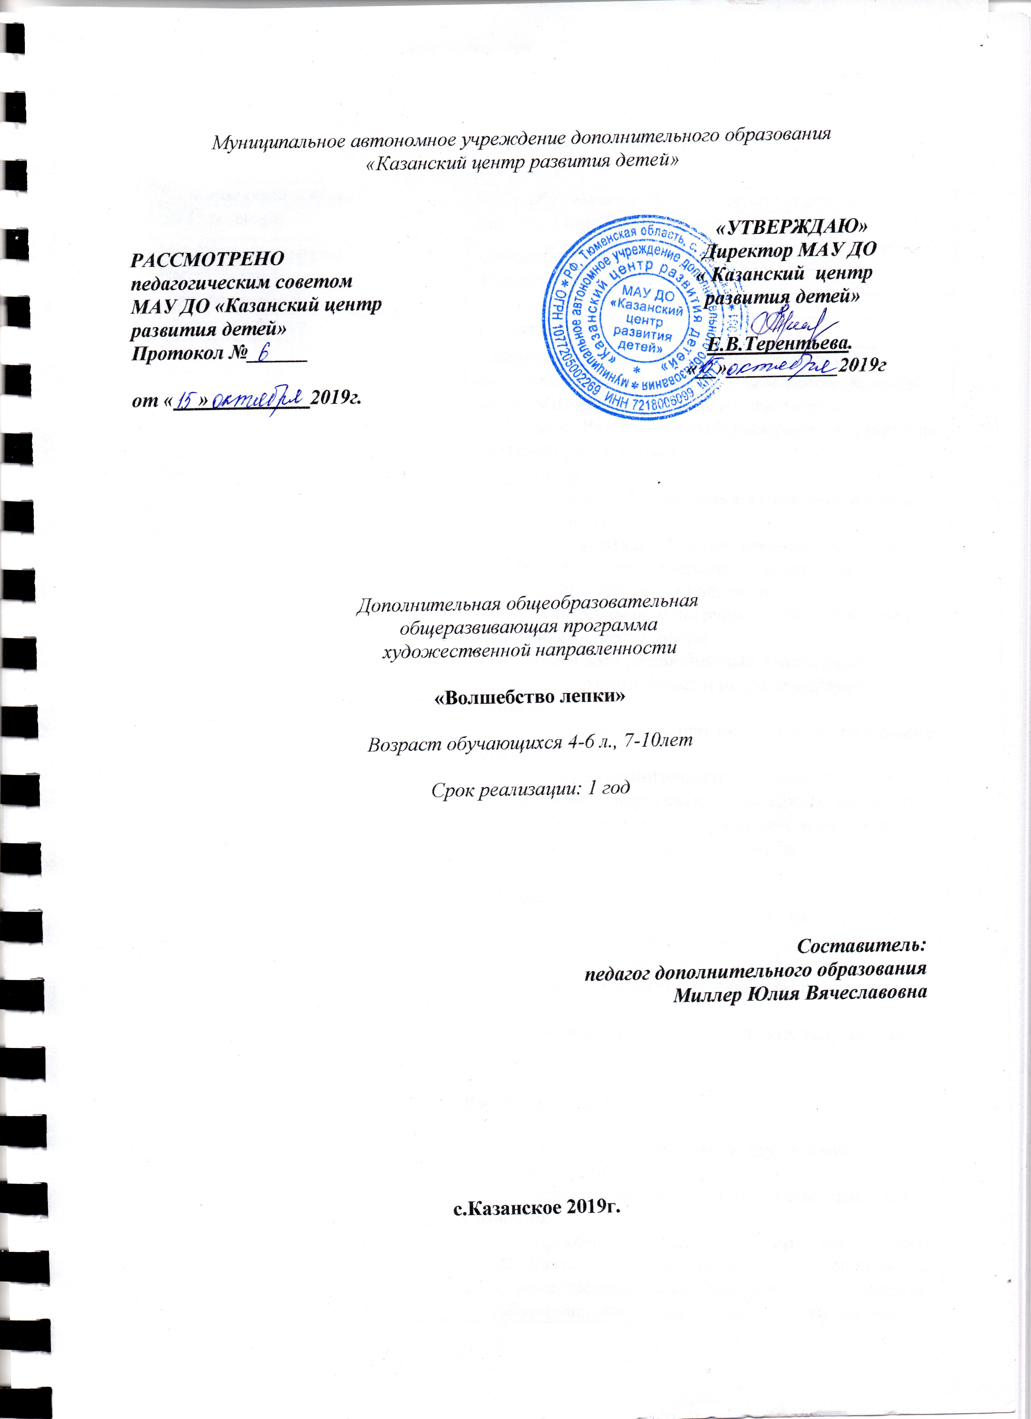

Паспорт программы

Название организации | МАУ ДО «Казанский центр развития детей»
ФИО педагога | Миллер Юлия Вячеславовна
Название программы | «Волшебство лепки»
Направленность | Художественная
Срок реализации | 1 год
Возраст учащихся | 7-10 лет, 4-6 лет.
Цель | Создание условий для развития творческих способностей ребенка посредством самовыражения через изготовление изделий из пластичных материалов. Развитие мелкой моторики, координации движений рук, глазомера.
Задачи | Обучающие  - учить свободно, пользоваться способами и приемами лепки;  -учить создавать форму предмета на основе восприятия и самостоятельного наблюдения;  -учить работать в коллективе;  учить навыкам сотрудничества с взрослыми и сверстниками, вести диалог;  -осваивать разнообразные пластические материалы, традиционные и нетрадиционные техники;  -учить создавать оригинальные, неповторимые образы;  - учить организовывать самостоятельную художественно-творческую деятельность, выбирать средства (мелкие детали из бросового материала) для реализации художественного замысла;  Развивающие:  -развивать эстетическое восприятие и художественно-образное мышление ребенка;  -развивать творческие способности учащихся;  - развивать наблюдательность, расширить кругозор;  - развивать интеллектуальную, творческую личность.  Воспитывающие:  -прививать детям навыки трудолюбия и ответственности;  - воспитывать мастерство, чувство красоты и гармонии;  - приобщать ребенка к миру прекрасного, развивать трудолюбие, усидчивость, художественный вкус, воображение, мышление, эмоциональное положительное отношение к миропониманию;  - повышать эмоциональную выразительность создаваемых детьми художественных образов;
Ожидаемые результаты | - дети должны знать принципы организации рабочего места и основные правила техники безопасности;  -лепить предметы простой и сложной формы;  -творчески подходить к выполнению своих работ, достигая их выразительности;  -улучшить мелкую моторику;  -улучшить синхронизацию работы обеих рук.  -правильно выполнять изученные технологические операции;  -самостоятельно изготавливать по образцу изделие.

Пояснительная записка.
Дополнительная общеобразовательная общеразвивающая программа художественной направленности «Волшебство лепки» разработана в соответствии с нормативными требованиями:
Федеральный закона Российской Федерации от 29.12.2012 №273-ФЗ; «Об образовании в РФ»
Постановлением Главного государственного санитарного врача РФ от 4 июля 2014 г. № 41 "Об утверждении СанПиН 2.4.4.3172-14 "Санитарно-эпидемиологические требования к устройству, содержанию и организации режима работы, образовательных организаций дополнительного образования детей".
Письмо ДОгМ № 01-50/02-2166/14 от 06.10.2014г.
Приказ Министерства просвещения РФ № 196 от 09.11.2018 «Об утверждении порядка организации и осуществления образовательной деятельности по дополнительным общеобразовательным программам»

Лепка – одна из разновидностей скульптурной техники, связанная с обработкой мягкого материала – глины, пластилина, соленого теста.
Лепка это изобразительная деятельность, в процессе которой дети изображают предметы окружающей их действительности, создают элементарную скульптуру. В процессе лепки при соответствующем обучении способность к поиску нового развивается ярче, так как есть возможность исправить ошибки путем непосредственного исправления пальцами, стекой, путем налепов или удаления лишнего.
Все виды изобразительной деятельности формируют художественный вкус ребенка, и если рисунок и аппликация воздействуют на эстетическое воспитание путем точности линий и красочности цвета, то в лепке на первое место выступает объемная форма предмета, пластика и ритм.
Такой вид деятельности как лепка, берущий истоки и традиции из народного искусства способствует глубокому воздействию на мир ребенка, обладает нравственной, эстетической, познавательной ценностью, воплощает в себе исторический опыт многих поколений и рассматривается как часть материальной культуры. Учёными доказано, что развитие логического мышления, связной речи, памяти и внимания тесно связано с развитием мелкой моторики и координации движений пальцев рук. Уровень развития мелкой моторики – один из показателей интеллектуальной готовности к школьному обучению.
Актуальность данной программы заключается в соединении умственного и физического творческого труда, которое является одной из основ здорового и долговременного образа жизни человека. Занятия лепкой комплексно воздействуют на развитие ребенка: лепка благотворно влияет на нервную систему, повышает сенсорную чувствительность, развивает воображение, пространственное мышление, мелкую моторику, синхронизирует работу обеих рук, формирует умение планировать работу по реализации замысла, предвидеть результат и достигать его, развивает ребенка эстетически.
Новизна данной программы заключается в том, что построение программы позволяет вводить в планы занятий появляющиеся новинки декоративного искусства в области лепки, что делает творчество модным и современным.
Цель данной программы – Создание условий для развития творческих способностей ребенка посредством самовыражения через изготовление изделий из пластичных материалов. Развитие мелкой моторики, координации движений рук, глазомера.
Задачи:
Обучающие:
- учить свободно пользоваться способами и приемами лепки;
-учить создавать форму предмета на основе восприятия и самостоятельного наблюдения;
-учить работать в коллективе;
- учить навыкам сотрудничества с взрослыми и сверстниками, вести диалог;
- учить осваивать разнообразные пластические материалы, традиционные и нетрадиционные техники;
-учить создавать оригинальные, неповторимые образы;
- учить организовывать самостоятельную художественно-творческую деятельность, выбирать средства (мелкие детали из бросового материала) для реализации художественного замысла;

Развивающие:
-развивать эстетическое восприятие и художественно-образное мышление ребенка;
-развивать творческие способности учащихся;
- развивать наблюдательность, расширить кругозор;
- развивать интеллектуальную, творческую личность.

Воспитывающие:
-прививать детям навыки трудолюбия и ответственности;
- воспитывать мастерство, чувство красоты и гармонии;
- приобщать ребенка к миру прекрасного, развивать трудолюбие, усидчивость, художественный вкус, воображение, мышление, эмоциональное положительное отношение к миропониманию;
- повышать эмоциональную выразительность создаваемых детьми художественных образов;

Программа дополнительного образования «Волшебство лепки» - художественной направленности рассчитана на 1 год обучения.
В программе отражается специфика стороны, которая присуща предметам практической деятельности, как мощному средству назначения и развития, учитывающая все требования к декоративно – прикладному образованию. Программа реализуется в сетевой форме взаимодействия, между муниципальными общеобразовательными учреждениями МАОУ Казанская начальная школа, (с.Казанское, ул.Ленина 64\2), МАОУ Новоселезневская школа (д\с «Колокольчик» п.Новоселезнево, ул. Садовая, д.47).
Для обучающихся на основе договора сетевого взаимодействия с МАУ ДО «Казанский центр развития детей».
Муниципальные общеобразовательные учреждения МАОУ Новоселезневская СОШ, Казанская начальная школа, д\с «Колокольчик» на основе договора сетевого взаимодействия предоставляют для работы помещения (учебные кабинеты).

В реализации программы участвуют обучающиеся в возрасте 7-10 лет, 4-6 лет.

Форма и режим занятий:
Вид учебной группы – постоянный состав.
Форма занятий – групповые занятия с использованием индивидуального подхода к каждому ребенку.
Общее количество часов в год: 102 часов.
Режим занятий – 3 занятие по 45 мин. в неделю – всего 3 часа в неделю (7-10 л.)
3 занятия по 25 мин – всего 3 часа в неделю (4-6л.)
Продолжительность занятия для детей в возрасте 7-10 лет - 45 минут, для детей в возрасте 4-6 лет – 25 мин.
Количество детей в группе – 12- 15 человек.

Ожидаемые результаты:

В результате прохождения данной программы дети должны знать и уметь:
- принципы организации рабочего места и основные правила техники безопасности;
-лепить предметы простой и сложной формы;
-творчески подходить к выполнению своих работ, достигая их выразительности;
-улучшить мелкую моторику;
-улучшить синхронизацию работы обеих рук.
-правильно выполнять изученные технологические операции;
-самостоятельно изготавливать по образцу изделие.

Формы подведения итогов реализации дополнительной образовательной программы.

Для отслеживания результативности образовательного процесса используются следующие виды контроля:
- начальный контроль (сентябрь)
- текущий контроль (в течение всего учебного года);
- промежуточный контроль (январь);
- итоговый контроль (май).

На протяжении всего образовательного процесса предполагается проводить следующие формы контроля знаний:
1.Беседа в форме «вопрос-ответ», с ориентацией на сопоставление, сравнение, выявление общего и особенного. Такой вид контроля развивает мышление учащегося, умение общаться, выявляет устойчивость его внимания. 2.Опрос проводится доброжелательно и тактично, что позволяет снимать индивидуальные зажимы у учащихся, обеспечивает их эмоциональное благополучие.
3.Беседы и лекции с элементами викторины или конкурса, позволяющие повысить интерес учащихся и обеспечить дух соревнования.
4.После нескольких пройденных тем предусматриваются занятия по повторению пройденного с выставкой и обсуждением сделанных работ. Обычно эти занятия приурочиваются к очередному календарному празднику, что дает возможность оценивать работы всему коллективу.
5.Основной формой подведения итогов обучения является участие учащихся коллектива в районных, городских, всероссийских и международных выставках декоративно-прикладного творчества и фестивалях.
Критерии результативности реализации программы.
Основными показателями годичного обучения по программе «Волшебство лепки» являются:
- организация рабочего места и основные правила техники безопасности;
-лепка предметов простой и сложной формы;
-творческий подходи к выполнению своих работ, достигая их выразительности;
-улучшение синхронизации работы обеих рук.
-правильность выполнять изученных технологических операций;
-самостоятельное изготовление изделия по образцу.

По уровню усвоения программного материала результаты достижений учащихся подразделяются на три уровня: высокий, средний, низкий.
1.Высокий: полностью овладели теорией и применяют её на практике,
высокое качество работ, самостоятельное выполнение изделий.
2.Средний: полностью овладели теоретическими знаниями, применяют
теорию в практике, в работах имеются погрешности, при выполнении работ
возникают трудности.
3.Низкий: не полностью овладели теоретическими знаниями, нет
самостоятельного применения в практике. Низкое качество работ,
практически отсутствует самостоятельная работа.
Итоговая аттестация в объединении проводится в конце учебного года. На заключительном занятии подводятся итоги работы за год, оформляется выставка работ, позволяющая оценить уровень освоения детьми практической части программы, анализируется работа, поощряются лучшие учащиеся.

Календарный учебный график

Название группы/модуля | Срок учебного года (продолжительность обучения) | Кол-во занятий в неделю, продолжительность одного занятия. (мин) | Всего академических часов | Кол-во.ак  часов в неделю | Адрес реализации
МАОУ Казанская начальная школа | 1год | Продолжительность занятия45 мин.  1 занятие -1 час  2 занятия -2 часа | 102 | 3 | с.Казанское, ул. Ленина 64/2
МАОУ Новоселезневская школа  Д/с Колокольчик Новоселезнево | 1 год | Продолжительность занятия 25 мин.  1 занятие -1 час  2 занятия -2 часа | 102 | 3 | п.Новоселезнево, ул Садовая, д. 47
МАОУ Новоселезневская школа | 1год | Продолжительность занятия45 мин.  1 занятие -1 час  2 занятия -2 часа | 102 | 3 | п. Новоселезнево, ул.Школьная, д.21

Приведенный в программе тематический план является примерным. В течение учебного года допускается перераспределение часовой нагрузки между темами для создания возможности развития каждого ребенка по собственной образовательной траектории.

Учебно-тематическое планирование
дополнительной общеобразовательной общеразвивающей программы
«Волшебство лепки»

№ п/п | Наименование раздела, темы | Количество часов |  |  | Формы организации занятий | Формы аттестации  (контроля)
№ п/п | Наименование раздела, темы | теория | практика | всего | Формы организации занятий | Формы аттестации  (контроля)
1. | Раздел 1. «Веселый пластилин»
1.1 | Вводное занятие.  Знакомство с лепкой. Изготовление простых форм. | 1 | 3 | 4 | Беседа.  Практическое занятие. | Опрос. Педагогическое наблюдение, просмотр изделия.
1.2 | «Пластилиновая аппликация» | 1 | 2 | 3 | Практическое занятие. | Педагогическое наблюдение, просмотр изделия.
1.3 | «Яркая гусеница» | 1 | 2 | 3 | Практическое занятие. | Педагогическое наблюдение, просмотр изделия.
2. | Раздел 2. «Объемная лепка»
2.1 | «Дары осени» | 1 | 2 | 3 | Практическое занятие. | Педагогическое наблюдение, просмотр изделия.
2.2 | «Ветка рябины» | 1 | 2 | 3 | Практическое занятие. | Педагогическое наблюдение, просмотр изделия.
2.3 | «Осенний листочек» | 1 | 2 | 3 | Практическое занятие. | Педагогическое наблюдение, просмотр изделия.
2.4 | «Грибная полянка» | 1 | 3 | 4 | Практическое занятие. | Педагогическое наблюдение, просмотр изделия.
2.5 | «Снежинка» | 1 | 3 | 4 | Практическое занятие. | Педагогическое наблюдение, просмотр изделия.
2.6 | «Елочка нарядная» | 1 | 3 | 4 | Практическое занятие. | Педагогическое наблюдение, просмотр изделия.
2.7 | «Новогодние подарки» | 1 | 4 | 5 | Практическое занятие. | Педагогическое наблюдение, просмотр изделия.
3. | Раздел 3. «Тестопластика»
3.1 | «Новогодние игрушки» | 1 | 4 | 5 | Практическое занятие. | Педагогическое наблюдение, просмотр изделия.
3.2 | «Кудрявый барашек» | 1 | 2 | 3 | Практическое занятие. | Педагогическое наблюдение, просмотр изделия.
3.3 | «Лесные жители» | 1 | 2 | 3 | Практическое занятие. | Педагогическое наблюдение, просмотр изделия.
3.4 | «Веселый мухомор» | 1 | 2 | 3 | Практическое занятие. | Педагогическое наблюдение, просмотр изделия.
3.5 | Изготовление подсвечников | 1 | 2 | 3 | Практическое занятие. | Педагогическое наблюдение, просмотр изделия.
3.6 | «Моя ладонь» | 1 | 2 | 3 | Практическое занятие.
4. | Раздел 4. «Пластилинография»
4.1 | «Подводный мир» | 1 | 2 | 3 | Практическое занятие. | Педагогическое наблюдение, просмотр изделия.
4.2 | «Летняя поляна» | 1 | 2 | 3 | Практическое занятие. | Педагогическое наблюдение, просмотр изделия.
4.3 | «Веселый дракон» | 1 | 2 | 3 | Практическое занятие. | Педагогическое наблюдение, просмотр изделия.
4.4 | «Просторы космоса» | 1 | 2 | 3 | Практическое занятие. | Педагогическое наблюдение, просмотр изделия.
5 | Раздел 5. « Мозаика из пластилина»
5.1 | «Мой любимый мяч» | 1 | 2 | 3 | Практическое занятие. | Педагогическое наблюдение, просмотр изделия.
5.2 | «Львенок» | 1 | 2 | 3 | Практическое занятие. | Педагогическое наблюдение, просмотр изделия.
5.3 | «В гостях у сказки» | 1 | 6 | 7 | Практическое занятие. | Педагогическое наблюдение, просмотр изделия.
5.4 | «Цветик –семицветик» | 1 | 2 | 3 | Практическое занятие. | Педагогическое наблюдение, просмотр изделия.
5.5 | «Веселый мухомор» | 1 | 2 | 3 | Практическое занятие. | Педагогическое наблюдение, просмотр изделия.
6 | Раздел 6. «Обратная аппликация из пластилина»
6.1 | «Любимые цветы» | 1 | 3 | 4 | Практическое занятие. | Педагогическое наблюдение, просмотр изделия.
6.2 | «Сладкие ягоды» | 1 | 3 | 4 | Практическое занятие. | Педагогическое наблюдение, просмотр изделия.
6.3 | «Золотая рыбка» | 1 | 2 | 3 | Практическое занятие. | Педагогическое наблюдение, просмотр изделия.
6.4 | «Русская береза» | 1 | 3 | 4 | Практическое занятие. | Педагогическое наблюдение, просмотр изделия.
 | Итого часов: | 29 | 73 | 102

Содержание программы

Тема 1. Вводное занятие.
Теория. Инструктаж по ПБ, ТБ при работе с режущими и колющими инструментами, правила поведения. Знакомство с пластичными материалами (пластилин и его разновидности, тесто, глина). Объяснение алгоритма выполнения работы. Показ готового изделия.
Практика. Изготовление простых форм.
Тема 2. «Пластилиновая аппликация»
Теория. Показ готового изделия. Объяснение алгоритма (инструкция) выполнения.
Практика. Изготовление комка.
Тема 3. «Яркая гусеница»
Теория. Показ готового изделия. Объяснение алгоритма (инструкция) выполнения.
Практика. Изготовление гусеницы.
Тема 4. «Дары осени»
Теория. Показ готового изделия. Объяснение алгоритма (инструкция) выполнения.
Практика. Изготовление овощей, фруктов, ягод.

Тема 5. «Ветка рябины»
Теория. Показ готового изделия. Объяснение алгоритма (инструкция) выполнения.
Практика. Изготовление ветки рябины.

Тема 6. «Осенний листочек»
Теория. Показ готового изделия. Объяснение алгоритма (инструкция) выполнения.
Практика. Изготовление осеннего листочка.
Тема 7. «Грибная поляна».
Теория. Показ готового изделия. Объяснение алгоритма (инструкция) выполнения.
Практика. Изготовление грибной поляны.
Тема 8. «Снежинки»
Теория. Показ готового изделия. Объяснение алгоритма (инструкция) выполнения.
Практика. Изготовление снежинки.
Тема 9. «Елочка нарядная»
Теория. Показ готового изделия. Объяснение алгоритма (инструкция) выполнения.
Практика. Изготовление елочки.

Тема 10. «Новогодние подарки»
Теория. Показ готового изделия. Объяснение алгоритма (инструкция) выполнения.
Практика. Изготовление новогодних подарков.

Тема 11. «Новогодние игрушки»
Теория. Показ готового изделия. Объяснение алгоритма (инструкция) выполнения.
Практика. Изготовление новогодних игрушек.
Тема 12. «Кудрявый барашек»
Теория. Показ готового изделия. Объяснение алгоритма (инструкция) выполнения.
Практика. Изготовление кудрявого барашка.

Тема 13. «Лесные жители»
Теория. Показ готового изделия. Объяснение алгоритма (инструкция) выполнения.
Практика. Изготовление лесных жителей.

Тема 14. «Веселый мухомор»
Теория. Показ готового изделия. Объяснение алгоритма (инструкция) выполнения.
Практика. Изготовление веселого мухомора.

Тема 15. «Изготовление подсвечников»
Теория. Показ готового изделия. Объяснение алгоритма (инструкция) выполнения.
Практика. Изготовление подсвечников.

Тема 16. «Моя ладонь»
Теория. Показ готового изделия. Объяснение алгоритма (инструкция) выполнения.
Практика. Изготовление ладони детей.
Тема 17. «Подводный мир»
Теория. Показ готового изделия. Объяснение алгоритма (инструкция) выполнения.
Практика. Изготовление подводного мира.

Тема 18. «Летняя поляна»
Теория. Показ готового изделия. Объяснение алгоритма (инструкция) выполнения.
Практика. Изготовление летней поляны.

Тема 19. «Веселый дракон»
Теория. Показ готового изделия. Объяснение алгоритма (инструкция) выполнения.
Практика. Изготовление дракона.

Тема 20. «Просторы космоса»
Теория. Показ готового изделия. Объяснение алгоритма (инструкция) выполнения.
Практика. Изготовление космоса.

Тема 21. «Мой любимый мяч »
Теория. Показ готового изделия. Объяснение алгоритма (инструкция) выполнения.
Практика. Изготовление мяча.

Тема 22. «Львенок»
Теория. Показ готового изделия. Объяснение алгоритма (инструкция) выполнения.
Практика. Изготовление Львенка.

Тема 23. «В гостях у сказки»
Теория. Показ готового изделия. Объяснение алгоритма (инструкция) выполнения.
Практика. Изготовление сказочных героев.

Тема 24. «Цветик-семицветик»
Теория. Показ готового изделия. Объяснение алгоритма (инструкция) выполнения.
Практика. Изготовление « Цветика – семицветика».

Тема 25. «Веселый мухомор»
Теория. Показ готового изделия. Объяснение алгоритма (инструкция) выполнения.
Практика. Изготовление мухомора.

Тема 26. «Любимые цветы»
Теория. Показ готового изделия. Объяснение алгоритма (инструкция) выполнения.
Практика. Изготовление цветов.

Тема 27. «Сладкие ягоды»
Теория. Показ готового изделия. Объяснение алгоритма (инструкция) выполнения.
Практика. Изготовление ягод.

Тема 28. «Золотая рыбка»
Теория. Показ готового изделия. Объяснение алгоритма (инструкция) выполнения.
Практика. Изготовление золотой рыбки.
Тема 29. «Русская береза»
Теория. Показ готового изделия. Объяснение алгоритма (инструкция) выполнения.
Практика. Изготовление березы.

Методические материалы

Для успешной реализации данной программы используются современные методы и формы занятий. Которые помогают сформировать у обучающихся интерес к данному виду деятельности.

Методы обучения

1. Методы работы.
1.1. Практические методы: использование различных материалов (пластилина, глины, соленого теста, использование природного материала, а также акварели, краски, гуаши, лака, ватмана, картона), выполнение рисунков, аппликаций плоской и объемной формы, мозаики, выжигания, с применением различных видов леки: (конструктивный, пластический, комбинированный).

1.2. Наглядные методы: использование эскизов, плакатов, рисунков, репродукций, картин, макетов, подлинных вещей, дидактический материал.

1.3. Словесные методы: применяются тогда, когда главным источником усвоения знания обучающимися является слово (без опоры на наглядные пособия и практическую работу). К ним относятся: беседа, рассказ, объяснение, лекции.
2. Формы работы.
При организации занятия органически сочетаются все формы работы с обучающимися: коллективные, индивидуальные, групповые и т.д. Как правило, обучение насыщено преимущественно фронтальной формой работы с обучающимися, поскольку в учебном процессе превалирует интенсивное обучение простейшим приемам лепки, формирование умений и навыков подготовки материалов. Отдается предпочтение самостоятельным, индивидуальным формам обучения.
При проведении занятий, по программе, всегда приветствуется воспроизводящий труд, который сочетается с трудом творческим т.к. немыслимо творчество без знаний, умений и навыков.

Форма занятий:
- Беседы.
- Объяснения
- Рассказы
- Практические работы
- Выставки
- Творческие отчеты

Материально-техническое обеспечение.

Для занятий учебный кабинет, оборудованный в соответствии с санитарно- гигиеническим требованиям.
Оборудование кабинета: столы, стулья.
Учебные принадлежности и материалы:
Карандаш
Линейка
Ластик
Бумага
Гуашь
Лак
Акриловый ролик (скалка)
Канцелярский нож
Мелкозернистая наждачная бумага
Зубочистки
Акриловые краски
Доска для лепки
Резак
Формочки
Пластилин и его разновидности
Соленое тесто
Глина и ее разновидности
Канцелярский - зажим
Стакан для воды
Кисти белочки

Методическое обеспечение дополнительной образовательной программы
по разделам и темам

№ п/п | Наименование раздела и темы | Форма занятий | Приемы и методы | Форма подведения итогов | Средства обучения
1 | Вводное занятие.  Знакомство с лепкой. Изготовление простых форм. | Беседа  Объясне  ние | Словесно-наглядный. Приучение к выполнению требований | Вводная диагностика | Раздаточ  ный материал
2 | «Пластилиновая аппликация» | Объясне  ние | Словесно-наглядный | Обобщающая беседа | инстру  менты и принадлежности
3 | «Яркая гусеница» | Объясне  ние | Словесно наглядный | Обобщающая беседа | инстру  менты и принад  лежности
4 | «Дары осени» | Объясне  ние | Словесно наглядный | Анализ работ | инстру  менты и принад  лежности
5 | «Ветка рябины» | Объяснение | Словесно наглядный | Анализ работ | инстру  менты и принад  лежности
6 | «Осенний листочек» | Объясне  ние | Словесно наглядный | Анализ работ | инстру  менты и принад  лежности
7 | «Грибная полянка» | Объясне  ние | Словесно наглядный | Анализ работ.  Выставка | инстру  менты и принад  лежности
8 | «Снежинка» | Объясне  ние | Словесно наглядный | Анализ работ | инстру  менты и принад  лежности
9 | «Елочка нарядная» | Объясне  ние | Словесно наглядный | Анализ работ | инстру  менты и принад  лежности
10 | «Новогодние подарки» | Объясне  ние | Словесно наглядный | Анализ работ | инстру  менты и принад  лежности
11 | «Новогодние игрушки» | Объясне  ние | Словесно наглядный | Анализ работ, выставка | инстру  менты и принад  лежности
12 | «Кудрявый барашек» | Объясне  ние | Словесно наглядный | Анализ работ | инстру  менты и принад  лежности
13 | «Лесные жители» | Объясне  ние | Словесно наглядный | Анализ работ | инстру  менты и принад  лежности
14 | «Веселый мухомор» | Объясне  ние | Словесно наглядный | Анализ работ | инстру  менты и принад  лежности
15 | Изготовление подсвечников | Объясне  ние | Словесно наглядный | Анализ работ | инстру  менты и принад  лежности
16 | «Моя ладонь» | Объясне  ние | Словесно наглядный | Анализ работ,  выставка | инстру  менты и принад  лежности
17 | «Подводный мир» | Объясне  ние | Словесно наглядный | Анализ работ | инстру  менты и принад  лежности
18 | «Летняя поляна» | Объясне  ние | Словесно наглядный | Анализ работ | инстру  менты и принад  лежности
19 | «Веселый дракон» | Объясне  ние | Словесно наглядный | Анализ работ | инстру  менты и принад  лежности
20 | «Просторы космоса» | Объясне  ние | Словесно наглядный | Анализ работ,  выставка | инстру  менты и принад  лежности
21 | «Мой любимый мяч» | Объясне  ние | Словесно наглядный | Анализ работ | инстру  менты и принад  лежности
22 | «Львенок» | Объясне  ние | Словесно наглядный | Анализ работ | инстру  менты и принад  лежности
23 | «В гостях у сказки» | Объясне  ние | Словесно наглядный | Анализ работ,  выставка | инстру  менты и принад  лежности
24 | «Цветик –семицветик» | Объясне  ние | Словесно наглядный | Анализ работ | инстру  менты и принад  лежности
25 | «Веселый мухомор» | Объясне  ние | Словесно наглядный | Анализ работ | инстру  менты и принад  лежности
26 | «Любимые цветы» | Объясне  ние | Словесно наглядный | Анализ работ | инстру  менты и принад  лежности
27 | «Сладкие ягоды» | Объясне  ние | Словесно наглядный | Анализ работ | инстру  менты и принад  лежности
28 | «Золотая рыбка» | Объясне  ние | Словесно наглядный | Анализ работ | инстру  менты и принад  лежности
29 | «Русская береза» | Объясне  ние | Словесно наглядный | Анализ работ,  выставка | инстру  менты и принад  лежности
 | Выставка детского творчества

Подготовка рабочего места
Рабочее место должно хорошо освещаться. Все помещение должно хорошо проветриваться.
Перед началом работы следует подготовить массу для лепки и необходимые инструменты.
Выполнение работы потребует особой аккуратности, точности и тщательности.

Основные приемы лепки:

Прежде чем приступить к лепке из пластилина, следует научиться основным ее приемам, таким как раскатывание, скатывание, сплющивание, прищипывание, оттягивание и заглаживание и др. Овладение ими поможет создавать необходимые формы и придавать фигурам соответствующее положение.

Отщипывание | Отделение от большого куска пластилина небольших кусочков при помощи большого и указательного пальцев руки. Для этого сначала прищипывают с края большого куска небольшой кусочек, а затем отрывают его.
Сплющивание | Сжимание куска с целью придания ему плоской формы. Небольшой кусочек сплющивается двумя пальцами- большим и указательным. Средний кусочек – придавливают с помощью ладошки и плоской поверхности.
Скатывание | Формирование больших или маленьких шариков при помлщи круговых движений между прямыми ладонями или ладонью и столом.
Вдавливание | Путем нажатия большого или указательного пальца на комочек делается небольшое углубление
Заострение | Одним или двумя- тремя пальцами прижимают кусочек, со всех сторон, до получения острого конца.
Раскатывание | Формирование из куска «колбасок» (фигур цилиндрической формы разных размеров) путем скатывания его движениями вперед-назад между прямыми ладонями или ладонью и столом.
Соединение | Прижимание деталей поделки одна к другой, затем несильное придавливание их друг к другу и тщательное заглаживание места соединения.
Прищипывание | Большим и указательным пальцами оттягивается небольшой край и заостряется.

Организация мероприятий
с обучающимися и родителями вне учебного плана.

- Приём письменных заявлений о зачислении детей в объединение.
- Индивидуальная работа с родителями по вопросам обучения и воспитания
средствами дополнительного образования.
- Привлечение родителей к совместному проведению мероприятий внутри
объединения, укреплению материальной базы кружка.
- Участие родителей в подготовке и проведении итогового занятия.

№ | Мероприятия | Тема | сроки проведения
1 | День открытых дверей | конкурс детских работ | Сентябрь
2 | «Поздравляем учителей» | мастер-класс пластилиновая аппликация | Октябрь
3 | Игровая программа на каникулах | «Пиратская вечеринка» | Ноябрь
4 | День матери | мастер-класс «Букет для мамы» | Ноябрь
5 | Открытие мастерской Деда Мороза. Новогоднее представление | изготовление новогодних подарков, игрушек на ёлку | Декабрь
6 | Игровая площадка на каникулах | «Зимний вечер» | Январь
7 | 23 Февраля | мастер класс магниты к 23 февраля | Февраль
8 | 8 Марта | мастер-класс « Подарок любимой маме». Букеты. | Март
9 | День космонавтики | «Просторы космоса» | Апрель
10 | 9 Мая | мастер-класс открытки 9 мая С Днем Победы! | Май
11 | Итоговое мероприятие | выставка декоративно прикладного творчества | Май

Список литературы:

1. Аппликации из пластилина/ Шкицкая И.О.- Изд. 7-е, испр.- Ростов на Дону: Феникс, 2014.- 87с., Ил.- ( Город мастеров)
2. Лепка в детском саду. Конспекты занятий для детей 2- 7 лет. Грибовская, Холезова – Зацепина., Сфера, 2012г.
3.Лыкова И.А. Изобразительная деятельность в детском саду: планирование, конспекты занятий, методические рекомендации. Средняя группа.- М.: «Карапуз», 2010.- 144 с. вкл, переиздание дораб. и доп.
4. Ветлугина, Н.А. Основные проблемы художественного творчества детей / Н.А. Ветлугина. - М.: Педагогика, 1972.
5. Грибовская, А.А. Обучение дошкольников декоративному рисованию, лепке, аппликации: конспекты занятий/ А.А. Грибовская.- М.: Скрипторий, 2008.
6. Аппликации из пластилина: 3-6 лет. - М.: Феникс, 2015. - 300 c.
7. Багрянцева, А. Домашние животные из пластилина / А. Багрянцева. - М.: Эксмо, 2014.
8.Лыкова, И.А. Лепка из пластилина. Сказка. 5-8 лет / И.А. Лыкова. - М.: Карапуз, 2010.
9.Антипина В. Н. Технология создания глиняной игрушки. Метод. пособие с электронным приложением. Авторская рукопись. - Ульяновск, 2009.
10.Новацкая М.В. Лепим зоопарк. Пошаговый мастер-класс, 2020 г.
11.Давыдова Г.Н. «Пластилинография» - М., 2006 г.
12.Евстратова Е. Скульптура. – М., 2001.
13.Лыкова И.А. «Лепим из пластилина». – М., 2009 г.
14.Лыкова Л.А.«Слепи свой остров». – М., 2006 г.
15.Лыкова И.А. «Дымковская игрушка» - М., 2007 г.
16.Дьюн К. «Научитесь лепить животных» - Минск, 2002 г.
17.Ляукина М.В., Чаянова Г.Н. «Подарки своими руками» - М., 2007 г.
18.Михайлова И. Лепим из соленого теста. – М.: Изд-во Эксмо, 2004
19.Морозова О.А. «Волшебный пластилин» - М., 2003 г.
20.Одноралов Н. Скульптура и скульптурные материалы. – М., 1982.
21.Рогов А.П. Кладовая радости. – М., «Просвещение», 1982.
22.Рубцова Е.С. «Фантазии из глины» - М., 2007 г.
23.Румянцева Е.А. «Простые поделки из пластилина». – М.. 2008 г.
24.Салабай Е. «Лепим из пластилина» - Смоленск, 2002 г.
25.Скребцова Т.О. «Мини-картины из соленого теста» - Ростов-на-Дону, 2008 г.
26.Хессенберг К. «Скульптура для начинающих» - М., 2006 г.
27.Шпикалова Т.Я. «Изобразительное искусство». – М., 2007 г.
28.Шпикалова Т.Я. «Художественный труд» - М., 2006 г.
29.Чаварра Х. «Ручная лепка» - М., 2006 г.
30.Чибрикова О. «Нескучный дом» - М., 2008 г
Приложение 1.
Требования техники безопасности в процессе реализации программы

Инструктаж по технике безопасности обучающихся проводит педагог объединения не реже двух раз в год – в сентябре (вводный) и в январе (повторный). Для обучающихся, пропустивших инструктаж по уважительной причине, - в день выхода на занятия; для обучающихся, поступивших в течение учебного года – в первый день их занятий. Этот инструктаж включает в себя: информацию о режиме занятий, правилах поведения, обучающихся во время занятий, во время перерывов в помещениях, на территории учреждения, инструктаж по пожарной безопасности, по электробезопасности, правила поведения в случае возникновения чрезвычайной ситуации, по правилам дорожно-транспортной безопасности, безопасному маршруту в учреждение и т.д.
Непосредственно перед каждым занятием по дисциплине выжигание по дереву, проводится промежуточный инструктаж, который напоминает обучающимся о безопасном поведении на занятиях.
Техника безопасности.
1. Избегать попадания крошек в глаза и на лицо;
2. При работе следует проветривать помещение.
3. Соблюдать безопасность при работе с колющими и режущими предметами;
1. Вводный инструктаж.
1. Демонстрация эталонного изделия и разбор технологических операций.
2. Показ трудовых операций по лепке.
3. Техника безопасности при работе с вспомогательными инструментами.
2. Текущий инструктаж.
1. Проверить организацию рабочих мест и соблюдение безопасных приёмов труда. У всех должны быть фартуки, нужный инструмент и свои изделия труда.
2. Проверить правильность выполнения трудовых приёмов.
3. Проверить правильность размеров и ведение учащимися контроля. Провести приёмку работ.
3.Заключительный инструктаж.
1. Анализ характерных ошибок и их причин.2. Уборка рабочих мест.

Как выполнить лепку:
Перед началом работы следует познакомить детей с пластилином, тестом, глиной. Их особенностями. Пробовать с детьми отрывать кусочки, мять их, скатывать трубочки и шарики. Познакомить детей с основными приемами лепки, такими как: раскатывание, скатывание, сплющивание, прищипывание, оттягивание, сглаживание. Показать детей инструменты, необходимые в работе. После работы тщательно вымыть руки с мылом.

Приложение 2.
Таблица «Формы определения эффективности и результативности обучения детей в объединении.
№ | Фамилия,  Имя | Сентябрь  (Начало года) |  |  |  |  |  |  | 1 полугодие |  |  |  |  |  |  | 2 полугодие
№ | Фамилия,  Имя | 1 | 2 | 3 | 4 | 5 | 6 | Сумма | 1 | 2 | 3 | 4 | 5 | 6 |  | 1 | 2 | 3 | 4 | 5 | 6

Критерии определения эффективности и результативности обучения детей 1 года обучения:
начало года, 1 полугодие
1. основные приемы работы с пластилином, тестом и глиной;
2. основы цветовой грамоты;
3. потребность воспринимать и исполнять работу.
2 полугодие
1. основы безопасности работы;
2. правила поэтапного выполнения работы;
3. исправлять возможные ошибки;
4. использовать полученные умения и навыки в своей работе;
5. участие в выставках, конкурсах;
6. умения и навыки в росписи.
Формируются три уровня усвоения учащимися учебного материала: высокий – 4-5 баллов, средний – 3 балла, низкий – 2 балла.

Приложение 2.
Диагностика результатов дополнительного образования детей
С помощью данной диагностики прослеживается динамика развития обучающихся.
При диагностике показателя «Мотивация к занятиям» можно использовать опрос детей и их родителей по следующим вопросам:
ДЕТЯМ В НАЧАЛЕ УЧЕБНОГО ГОДА
1. Что привело тебя к нам?
2. Чего ты хочешь добиться в результате занятий в этом году?

РОДИТЕЛЯМ В НАЧАЛЕ УЧЕБНОГО ГОДА
1. Что привело Вашего ребенка к нам?
2. Какие результаты обучения ребенка Вас интересуют?
ДЕТЯМ В КОНЦЕ УЧЕБНОГО ГОДА
1. Что дали тебе занятия в объединении?
2. Ты продолжишь обучение в следующем году?
РОДИТЕЛЯМ В КОНЦЕ УЧЕБНОГО ГОДА
1. Удовлетворены ли Вы занятиями вашего ребенка в объединении?
2. Стоит ли Вашему ребенку продолжать обучение в этом объединении в будущем году? Показатель «Знания, умения, навыки»
1.1 Знакомство с образовательной деятельностью
1.2 Владение основами знаний
1.3 Овладение специальными знаниями, умениями, навыками
1.4 Допрофессиональная подготовка
2. Показатель «Мотивация к занятиям»
2.1 Неосознанный интерес на уровне любознательности, мотив случайный, кратковременный
2.2 Интерес поддерживается самостоятельно, мотивация неустойчивая, связанная с результативной стороной процесса.
2.3. Интерес на уровне увлечения, устойчивая мотивация, ведущие мотивы: познавательный, добиться высоких результатов.
2.4 Стремление изучить глубоко предмет как будущую профессию.
3. Показатель «Творческая активность»
3.1 Интерес к творчеству и инициативу не проявляет
3.2 Добросовестно выполняет задания, способен решать проблемы, возникающие в процессе работы, при помощи педагога.
3.3 Есть положительный отклик на свои успехи и успехи коллектива. Проявляет инициативу, но не всегда
3.4 Обладает оригинальностью мышления, воображения, способен к рождению новых идей.
4. Показатель «Эмоционально-художественная настроенность»
4.1 ребенок подавленный, напряженный, маловыразительный. Нет потребности воспринимать и исполнять работу.
4.2 Есть потребность воспринимать и исполнять работу.
4.3 Высокая потребность воспринимать и исполнять работу.
5. Показатель «Достижения»
5.1 Активное участие в делах объединения, результативность на уровне отдела. 5.2 Результативность на уровне района.
5.3 Результативность на уровне области.

Приложение 3.

Протокол результатов аттестации обучающихся
по дополнительной общеразвивающей программе

20____/20____учебный год
Вид аттестации
(предварительная, текущая, промежуточная, итоговая)

 | Творческое объединение:
 | Образовательная программа и срок ее реализации:
 | Год обучения: |  |  |  |  | Кол-во учащихся в группе:
 | ФИО педагога:
 | Дата проведения аттестации:
 | Форма проведения:
 | Форма оценки результатов: уровень (высокий, средний, низкий)
№ |  | Фамилия, имя |  | Уровень достижения предметных результатов |  |  |  | Уровень достижения личностных результатов
 |  |  |  | высокий | средний |  | низкий | высокий | средний | низкий
1
2
3
4
5
6
7
8
9
10
11
12
13
14
15
16
17
18

Всего аттестовано _________ обучающихся. Из них по результатам аттестации:
высокий уровень _________ чел. средний уровень _______ чел. низкий уровень _______ чел.
Подпись педагога_______________

Приложение 4.

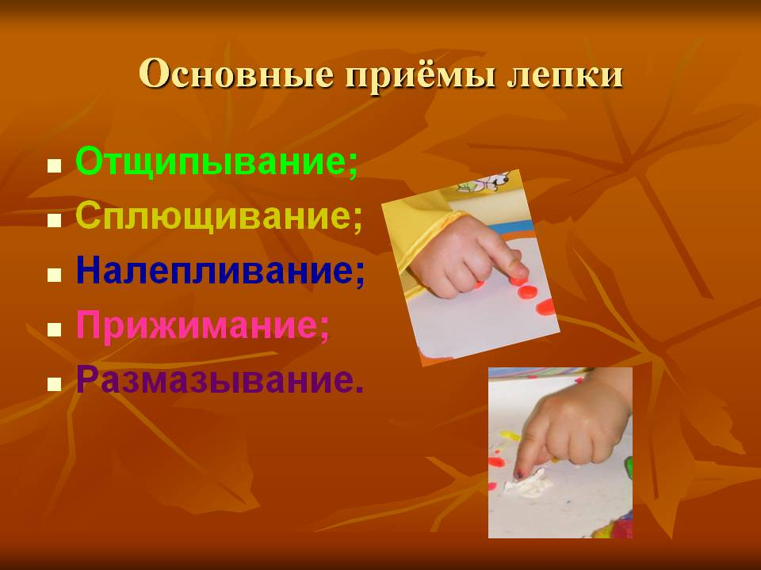

Приложение 5.

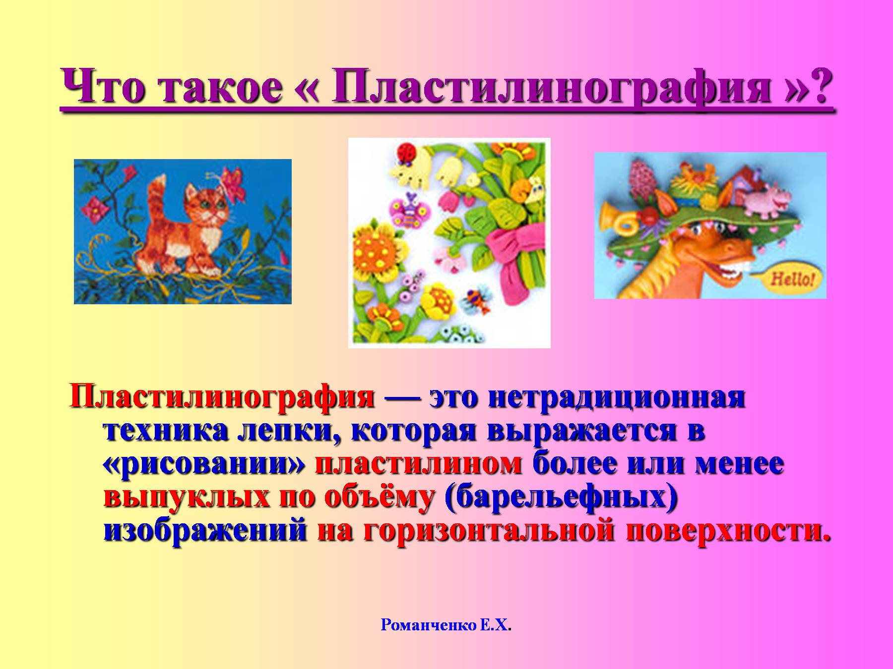

Приложение 6.

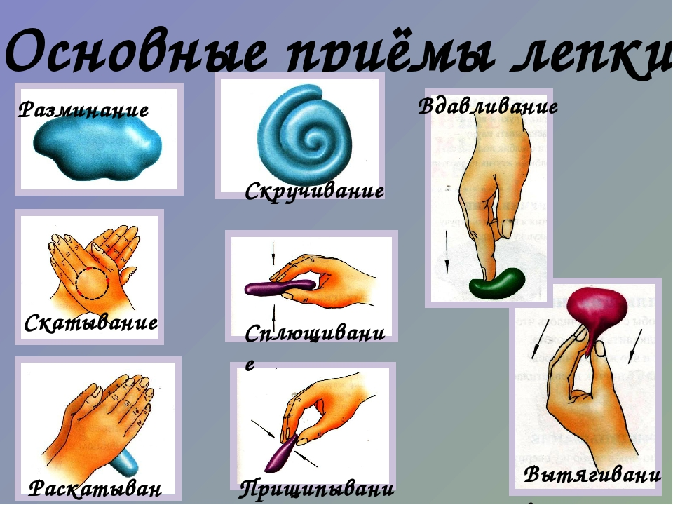

Приложение 7.

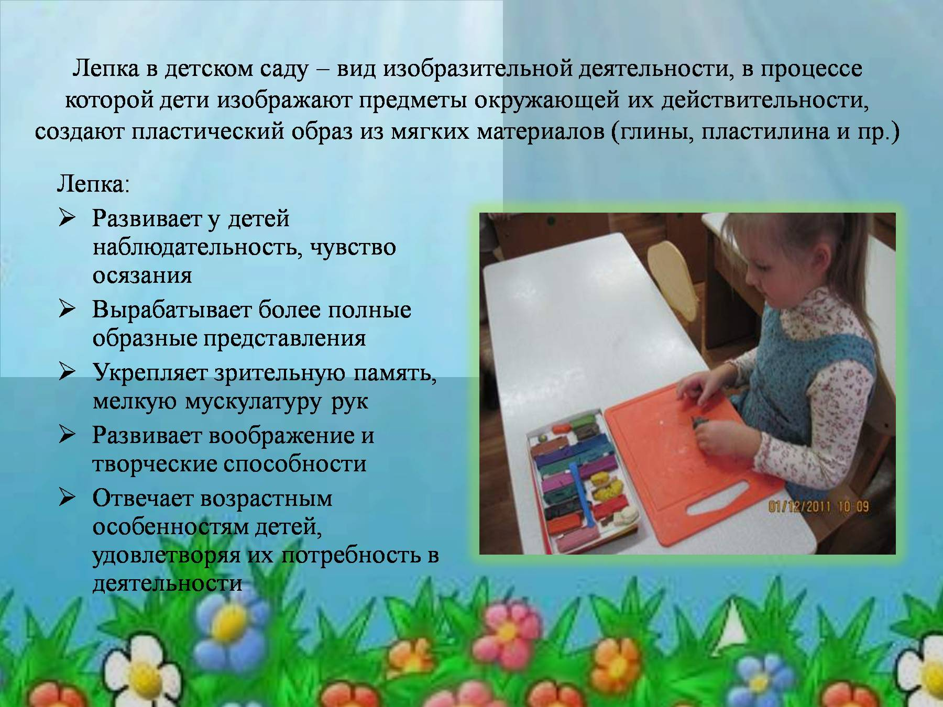
Приложение 8.

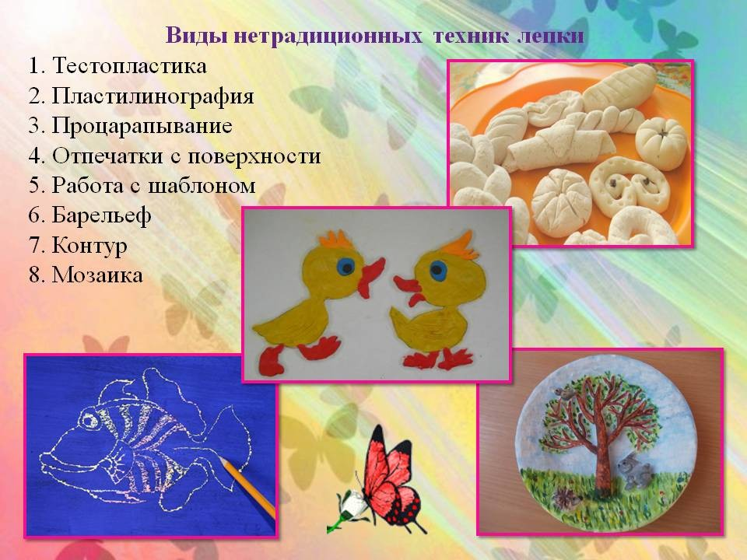

Приложение 9.

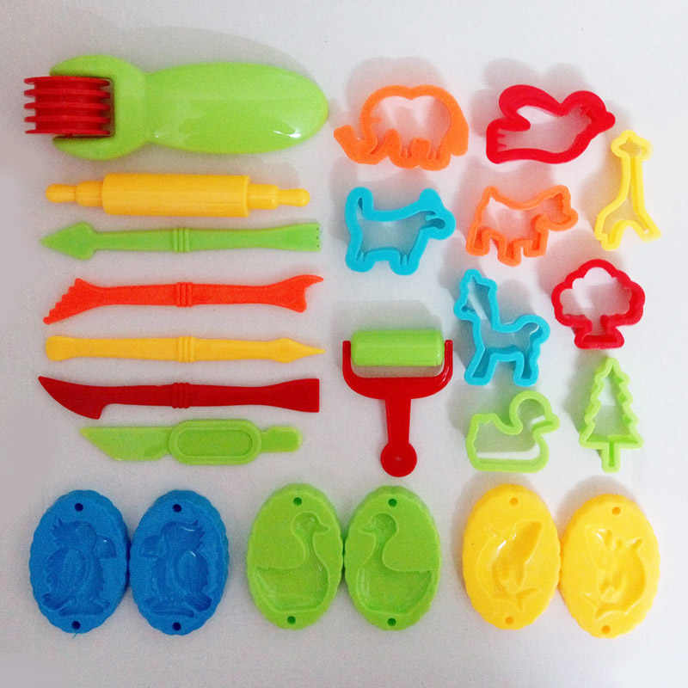

Приложение 10.
Учебный план

№ п/п | Наименование раздела, темы | Количество часов |  |  | Формы организации занятий | Адрес реализации
№ п/п | Наименование раздела, темы | теория | практика | всего | Формы организации занятий | Адрес реализации
1. | Раздел 1. «Веселый пластилин»
1.1 | Вводное занятие.  Знакомство с лепкой. Изготовление простых форм. | 1 | 3 | 4 | Беседа.  Практическое занятие. | с.Казанское, ул. Ленина 64/2
1.2 | «Пластилиновая аппликация» | 1 | 2 | 3 | Практическое занятие. | с.Казанское, ул. Ленина 64/2
1.3 | «Яркая гусеница» | 1 | 2 | 3 | Практическое занятие. | с.Казанское, ул. Ленина 64/2
2. | Раздел 2. «Объемная лепка»
2.1 | «Дары осени» | 1 | 2 | 3 | Практическое занятие. | с.Казанское, ул. Ленина 64/2
2.2 | «Ветка рябины» | 1 | 2 | 3 | Практическое занятие. | с.Казанское, ул. Ленина 64/2
2.3 | «Осенний листочек» | 1 | 2 | 3 | Практическое занятие. | с.Казанское, ул. Ленина 64/2
2.4 | «Грибная полянка» | 1 | 3 | 4 | Практическое занятие. | с.Казанское, ул. Ленина 64/2
2.5 | «Снежинка» | 1 | 3 | 4 | Практическое занятие. | с.Казанское, ул. Ленина 64/2
2.6 | «Елочка нарядная» | 1 | 3 | 4 | Практическое занятие. | с.Казанское, ул. Ленина 64/2
2.7 | «Новогодние подарки» | 1 | 4 | 5 | Практическое занятие. | с.Казанское, ул. Ленина 64/2
3. | Раздел 3. «Тестопластика»
3.1 | «Новогодние игрушки» | 1 | 4 | 5 | Практическое занятие. | с.Казанское, ул. Ленина 64/2
3.2 | «Кудрявый барашек» | 1 | 2 | 3 | Практическое занятие. | с.Казанское, ул. Ленина 64/2
3.3 | «Лесные жители» | 1 | 2 | 3 | Практическое занятие. | с.Казанское, ул. Ленина 64/2
3.4 | «Веселый мухомор» | 1 | 2 | 3 | Практическое занятие. | с.Казанское, ул. Ленина 64/2
3.5 | Изготовление подсвечников | 1 | 2 | 3 | Практическое занятие. | с.Казанское, ул. Ленина 64/2
3.6 | «Моя ладонь» | 1 | 2 | 3 | Практическое занятие. | с.Казанское, ул. Ленина 64/2
4. | Раздел 4. «Пластилинография»
4.1 | «Подводный мир» | 1 | 2 | 3 | Практическое занятие. | с.Казанское, ул. Ленина 64/2
4.2 | «Летняя поляна» | 1 | 2 | 3 | Практическое занятие. | с.Казанское, ул. Ленина 64/2
4.3 | «Веселый дракон» | 1 | 2 | 3 | Практическое занятие. | с.Казанское, ул. Ленина 64/2
4.4 | «Просторы космоса» | 1 | 2 | 3 | Практическое занятие. | с.Казанское, ул. Ленина 64/2
5 | Раздел 5. « Мозаика из пластилина»
5.1 | «Мой любимый мяч» | 1 | 2 | 3 | Практическое занятие. | с.Казанское, ул. Ленина 64/2
5.2 | «Львенок» | 1 | 2 | 3 | Практическое занятие. | с.Казанское, ул. Ленина 64/2
5.3 | «В гостях у сказки» | 1 | 6 | 7 | Практическое занятие. | с.Казанское, ул. Ленина 64/2
5.4 | «Цветик –семицветик» | 1 | 2 | 3 | Практическое занятие. | с.Казанское, ул. Ленина 64/2
5.5 | «Веселый мухомор» | 1 | 2 | 3 | Практическое занятие. | с.Казанское, ул. Ленина 64/2
6 | Раздел 6. «Обратная аппликация из пластилина»
6.1 | «Любимые цветы» | 1 | 3 | 4 | Практическое занятие. | с.Казанское, ул. Ленина 64/2
6.2 | «Сладкие ягоды» | 1 | 3 | 4 | Практическое занятие. | с.Казанское, ул. Ленина 64/2
6.3 | «Золотая рыбка» | 1 | 2 | 3 | Практическое занятие. | с.Казанское, ул. Ленина 64/2
6.4 | «Русская береза» | 1 | 3 | 4 | Практическое занятие. | с.Казанское, ул. Ленина 64/2

Приложение 11
Учебный план
№ п/п | Наименование раздела, темы | Количество часов |  |  | Формы организации занятий | Адрес реализации
№ п/п | Наименование раздела, темы | теория | практика | всего | Формы организации занятий | Адрес реализации
1. | Раздел 1. «Веселый пластилин»
1.1 | Вводное занятие.  Знакомство с лепкой. Изготовление простых форм. | 1 | 3 | 4 | Беседа.  Практическое занятие. | п.Новоселезнево, ул. Садовая, д.47
1.2 | «Пластилиновая аппликация» | 1 | 2 | 3 | Практическое занятие. | п.Новоселезнево, ул. Садовая, д.47
1.3 | «Яркая гусеница» | 1 | 2 | 3 | Практическое занятие. | п.Новоселезнево, ул. Садовая, д.47
2. | Раздел 2. «Объемная лепка»
2.1 | «Дары осени» | 1 | 2 | 3 | Практическое занятие. | п.Новоселезнево, ул. Садовая, д.47
2.2 | «Ветка рябины» | 1 | 2 | 3 | Практическое занятие. | п.Новоселезнево, ул. Садовая, д.47
2.3 | «Осенний листочек» | 1 | 2 | 3 | Практическое занятие. | п.Новоселезнево, ул. Садовая, д.47
2.4 | «Грибная полянка» | 1 | 3 | 4 | Практическое занятие. | п.Новоселезнево, ул. Садовая, д.47
2.5 | «Снежинка» | 1 | 3 | 4 | Практическое занятие. | п.Новоселезнево, ул. Садовая, д.47
2.6 | «Елочка нарядная» | 1 | 3 | 4 | Практическое занятие. | п.Новоселезнево, ул. Садовая, д.47
2.7 | «Новогодние подарки» | 1 | 4 | 5 | Практическое занятие. | п.Новоселезнево, ул. Садовая, д.47
3. | Раздел 3. «Тестопластика»
3.1 | «Новогодние игрушки» | 1 | 4 | 5 | Практическое занятие. | п.Новоселезнево, ул. Садовая, д.47
3.2 | «Кудрявый барашек» | 1 | 2 | 3 | Практическое занятие. | п.Новоселезнево, ул. Садовая, д.47
3.3 | «Лесные жители» | 1 | 2 | 3 | Практическое занятие. | п.Новоселезнево, ул. Садовая, д.47
3.4 | «Веселый мухомор» | 1 | 2 | 3 | Практическое занятие. | п.Новоселезнево, ул. Садовая, д.47
3.5 | Изготовление подсвечников | 1 | 2 | 3 | Практическое занятие. | п.Новоселезнево, ул. Садовая, д.47
3.6 | «Моя ладонь» | 1 | 2 | 3 | Практическое занятие. | п.Новоселезнево, ул. Садовая, д.47
4. | Раздел 4. «Пластилинография»
4.1 | «Подводный мир» | 1 | 2 | 3 | Практическое занятие. | п.Новоселезнево, ул. Садовая, д.47
4.2 | «Летняя поляна» | 1 | 2 | 3 | Практическое занятие. | п.Новоселезнево, ул. Садовая, д.47
4.3 | «Веселый дракон» | 1 | 2 | 3 | Практическое занятие. | п.Новоселезнево, ул. Садовая, д.47
4.4 | «Просторы космоса» | 1 | 2 | 3 | Практическое занятие. | п.Новоселезнево, ул. Садовая, д.47
5 | Раздел 5. « Мозаика из пластилина»
5.1 | «Мой любимый мяч» | 1 | 2 | 3 | Практическое занятие. | п.Новоселезнево, ул. Садовая, д.47
5.2 | «Львенок» | 1 | 2 | 3 | Практическое занятие. | п.Новоселезнево, ул. Садовая, д.47
5.3 | «В гостях у сказки» | 1 | 6 | 7 | Практическое занятие. | п.Новоселезнево, ул. Садовая, д.47
5.4 | «Цветик –семицветик» | 1 | 2 | 3 | Практическое занятие. | п.Новоселезнево, ул. Садовая, д.47
5.5 | «Веселый мухомор» | 1 | 2 | 3 | Практическое занятие. | п.Новоселезнево, ул. Садовая, д.47
6 | Раздел 6. «Обратная аппликация из пластилина»
6.1 | «Любимые цветы» | 1 | 3 | 4 | Практическое занятие. | п.Новоселезнево, ул. Садовая, д.47
6.2 | «Сладкие ягоды» | 1 | 3 | 4 | Практическое занятие. | п.Новоселезнево, ул. Садовая, д.47
6.3 | «Золотая рыбка» | 1 | 2 | 3 | Практическое занятие. | п.Новоселезнево, ул. Садовая, д.47
6.4 | «Русская береза» | 1 | 3 | 4 | Практическое занятие. | п.Новоселезнево, ул. Садовая, д.47

